I nostri confratelli caduti nella prima guerra mondiale
Nel 1916 durante la prima guerra mondiale caddero due nostri giovani confratelli. Ne tracciamo un breve profilo, in base alle poche notizie che ci sono rimaste, per non dimenticare a cento anni dalla loro morte i nostri giovani chierici che hanno immolato per l’Italia la loro vita.
Beniamino Zimei +8 giugno 1916
Beniamino Zimei nacque a Caporciano (Aquila) il 10 marzo 1895 da Carlo e Maddalena Di Cesare, entrò come postulante nel 1906 nel nostro Collegio di Nervi e vi rimase fino al conseguimento della licenza ginnasiale avvenuta nel 1911. Il libro degli Atti del Collegio annota il suo arrivo. “9 novembre 1906 – Giungono da Caporciano (Aquila) i due giovanetti cugini Zimei Domenico e Beniamino, quali probandi somaschi. I genitori del primo si impegnano al rifornimento del corredo e ad una pensione mensile di L. 20; quelli del secondo invece, causa le strettezze di famiglia, solo al rifornimento del corredo. I giovinetti frequentano la 1.a ginnasiale; non hanno però subito l’esame di maturità”.
Nei registri della scuola è documentato il curriculum scolastico di Beniamino, davvero eccellente con una media di voti che oscillava tra l’otto ed il nove. Nel 1911/12 il giovane fece il suo noviziato nella Casa Professa di San Girolamo della Carità in Roma ed emise i voti il 1 novembre 1912.
Stava per cominciare il Corso teologico, ma il 1° dicembre 1915 dovette partire per il servizio militare. Era un ragazzo molto intelligente, con una gentilezza quasi infantile, affezionato a San Girolamo Emiliani ed alla nostra Congregazione. Fu arruolato nel 55° reggimento di fanteria.
Dalla cartella matricolare dell’esercitò risulta che fu chiamato alle armi come soldato di leva prima categoria, classe 1896 (ma è nato nel 1895) distretto Aquila il 23 novembre 1915. Giunse nel distretto di Genova il 26 novembre del 1915 e fu inviato a Modena a frequentare la Scuola Militare come come allievo ufficiale di complemento. Vi è la descrizione del suo fisico: statura 1,59, torace 0,85, capelli castani di forma liscia, naso e mento regolare, occhi castani, colorito roseo, dentatura sana, nessun segno particolare, professione studente.
Nel diario del reggimento si afferma che il 55° reggimento venne trasferito dal fronte italiano verso quello albanese; un primo contingente si imbarcò a Taranto, per arrivare a Valona l’11 Febbraio 1916. Zimei partì invece verso la fine di marzo, perché dal libro degli Atti risulta di passaggio a Santa Maria Maggiore di Treviso dal 17 al 23 marzo. “17 Marzo 1916 Giunge ospite in questa famiglia da Roma il Ch. Zimei col grado di sottotenente. Egli è raccomandato dal Rev.mo P. Generale - 23 Marzo 1916 Il Ch. Zimei Beniamino parte col grado di sottotenente, chiamato dai suoi superiori militari, per l’Albania”. Anche Zimei fu tra coloro che diedero il loro contributo all’immensa azione di salvataggio dell’esercito serbo, avvenuto in varie riprese tra il dicembre 1915 e l’aprile del 1916.
Dopo alcuni mesi al 55°-56° arriva l’ordine di rientro in Patria, per dare un ulteriore rinforzo sul fronte dell’Isonzo. Ai primi di giugno si organizzano i trasporti: il 56° arriva quasi al completo sano e salvo in Italia, mentre gran parte del 55°, imbarcato sul piroscafo Principe Umberto, è vittima di un attacco da parte di un sommergibile nemico, un U5 che lanciò due siluri: il primo andò a vuoto, il secondo squarciò la nave al centro che affondò in meno di sette minuti: la nave ospitava complessivamente 2.821 uomini del Reggimento e 216 membri dell’equipaggio. Nel terribile naufragio le perdite di vite umane furono enormi: 52 ufficiali e 1.764 soldati del 55° e 110 marinai dell’equipaggio. La descrizione dei superstiti è drammatica. ”Non vi so descrivere che successe all’atto del siluramento: erano oltre 2000 persone che urlavano, che invocavano aiuto, che piangevano, che impazzivano, che si sparavano, che si abbracciavano per morire… che strazio!” Si salvarono solo 766 soldati e 13 ufficiali ed un centinaio di uomini dell’equipaggio. Per alcuni giorni emersero dal mare sulla spiaggia di Valona decine di corpi straziati e irriconoscibili, che furono sepolti senza nome fra gli ulivi in un cimitero costruito ai bordi della strada che da Valona sale verso Kanina. Nel dopoguerra le salme di questo cimitero furono traslate al Sacrario Caduti d’Oltremare di Bari. Nell’elenco dei morti Zimei Sebastiano figura con la qualifica di aspirante ufficiale. Il siluramento della nave è anche stato, sempre riguardo alle perdite umane, il peggior disastro della storia navale italiana.
Il libro degli Atti del Collegio Emiliani di Genova Nervi, in quella data trasformato in ospedale militare, lo ricorda ancora il 29 giugno 1916: “Questa sera 29 giugno 1916 si è recitato l’offizio pel Ch. Zimei Beniamino annegato nell’Adriatico pel siluramento del vapore che dall’Albania lo riportava in Italia. Domani si celebrerà la S. Messa in suffragio dell’anima sua. Requiescat in pace “.
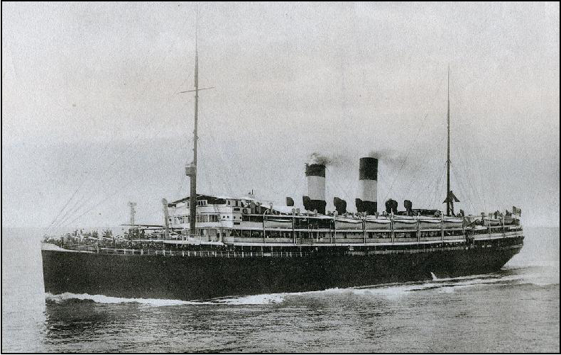
Il piroscafo Principe Umberto
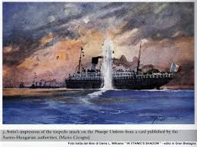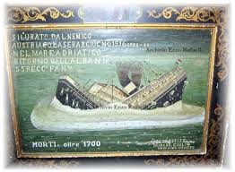
Il siluramento del piroscafo Principe Umberto

Ch. Giovanni De Sario +14 novembre 1916
Giovanni di Sario nacque a Terlizzi (Bari) il 4 agosto 1894 da Giuseppe e da Tempesta Francesca; entrò come probando verso i 14 anni nella nostra Congregazione; compì i suoi studi ginnasiali in parte a Milano e poi al Collegio Gallio dove conseguì la licenza ginnasiale con ottimi risultati.
A Roma nella casa professa di San Girolamo della carità compì il Noviziato e fece la professione il 31 ottobre 1914. Stava per iniziare il Corso di filosofia ed era iscritto alla Università Gregoriana.
All’inizio del 1915 era già sotto le armi con rincrescimento suo e dei superiori.
La cartella matricolare dell’esercito riporta questi dati: statura m. 1,68, torace m. 0.84, capelli neri e lisci, naso grosso, mento regolare, colorito bruno, dentatura guasta, di professione studente. Soldato di leva di seconda categoria, classe 1895, quale rivedibile della classe 1894: annotazione del 20 gennaio 1915. Chiamato alle armi per istruzione: annotazione del 10 febbraio 1915; e giunto nel 27° reggimento fanteria: annotazione del 22 febbraio 1915. In territorio dichiarato in istato di guerra: annotazione del 22 maggio 1915. Trattenuto alle armi per mobilitazione in base all’articolo 133 del testo unico delle leggi sul reclutamento del Regio esercito dal 10 agosto 1915. Caporale in detto 30 luglio 1916.
Prima fu a Ravenna per qualche mese per l’addestramento e poi inviato al fronte. In questo periodo di preparazione militare aveva come punto di sostegno spirituale il P. Guardiano del Convento dei Cappuccini. Nelle ferie natalizie del 1915 passò i giorni della licenza a San Girolamo della Carità, psicologicamente assai provato. Le autorità militari lo mandarono in cura a Vergato (Bologna) dove ebbe l’incarico di istruttore delle reclute; nelle ore libere dal servizio militare frequentava il parroco di Vergato, istruiva i fanciulli nel catechismo e preparava i canti liturgici.
Con le sue reclute partì verso il fronte del Carso il 23 ottobre. Il 10 novembre in uno dei tanti attacchi alle trincee nemiche, fu gravemente ferito al petto e riuscì ancora a scrivere al P. Generale, annunciandogli la sua sventura. Trasportato nell’ospedale da campo n. 129 non fu in grado di riprendersi dalla ferita e spirò il 14 novembre 1916, munito di tutti i conforti religiosi, commovendo gli astanti per la sua fede e la rassegnazione alla volontà di Dio.
La sua scheda militare, in freddo linguaggio burocratico, annota: “Morto all’ospedaletto di campo n.129 in seguito a ferite riportate per fatto di guerra, come da atto di morte inscritto al N. 50 del registro degli atti di morte dell’ospedaletto da campo n. 129. 14 novembre 1916.
Fu un giovane religioso schietto, convinto, pronto ad ogni sacrificio per l’amore di Dio. Il Cappellano militare del suo reggimento Don Domenico Bellavita scrisse che era addoloratissimo per la sua perdita perché De Sario “era un buon esempio continuo per tutto”. Il suo nome figura nel monumento dei 57 caduti del Collegio Gallio di Como.
E’ sepolto nel mausoleo di Oslavia, ove è ricordato con la qualifica di caporale.
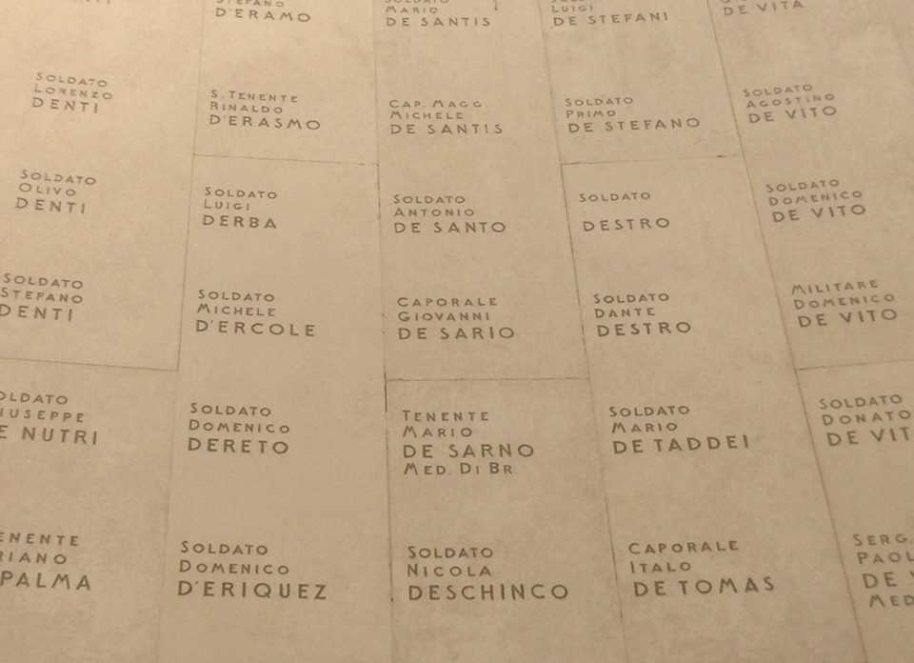
La tomba di Giovanni De Sario nel Sacrario di Oslavia

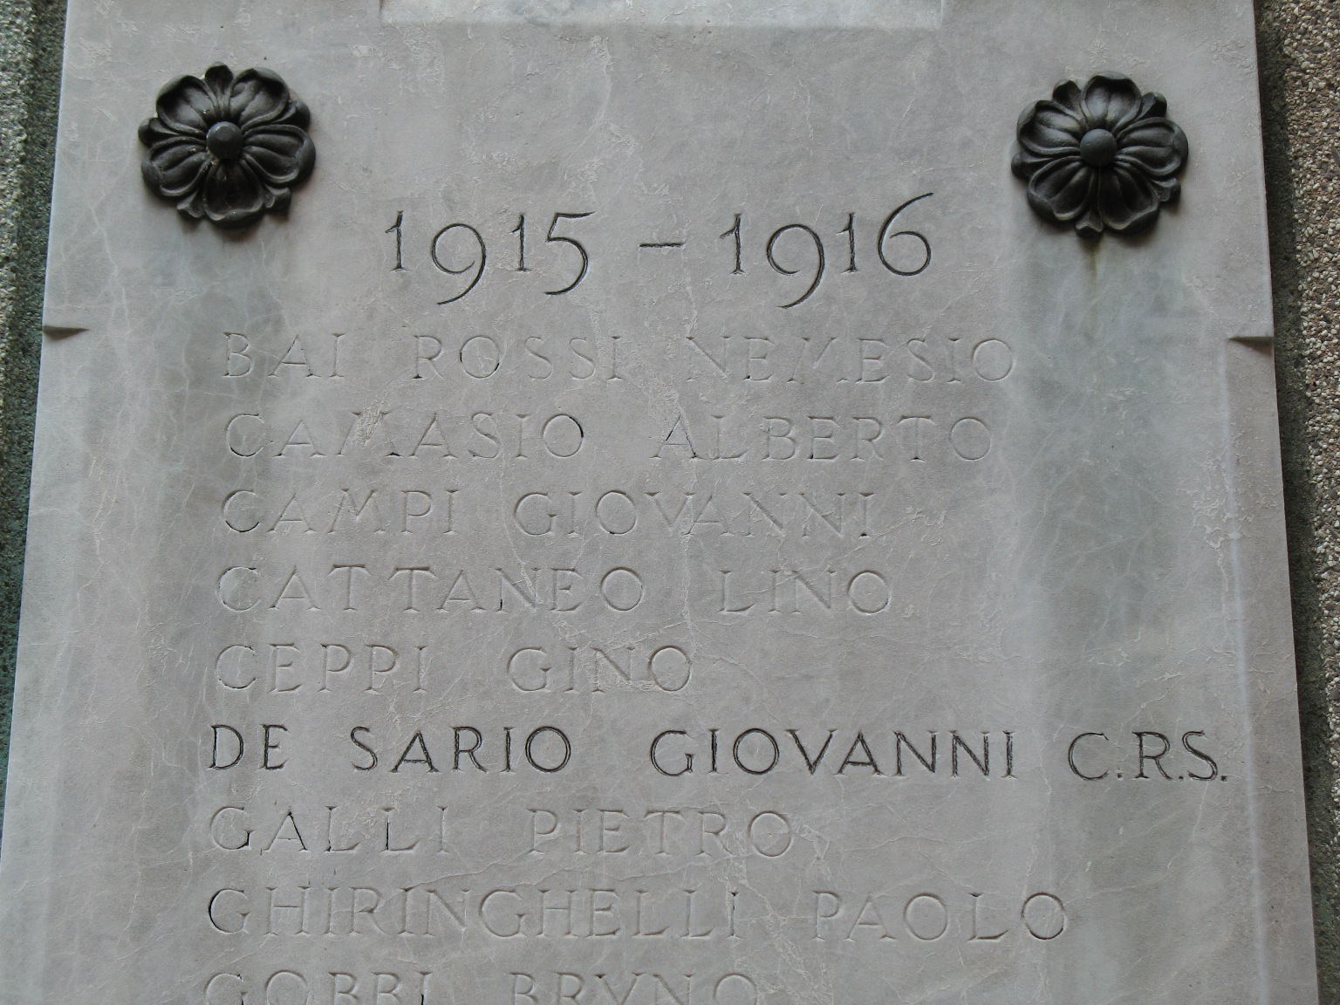
Il ricordo di De Sario nel monumento commemorativo del Gallio

